KOMODO DIVING
ONEDAY TRIP

Paket 1 Hari Diving (Daily/Keberangkatan Setiap Hari) ini tidak hanya untuk para profesional divers, tapi juga para pemula atau wisatawan yang hanya penasaran untuk mencoba menikmati secara langsung keindahan bawah laut Indonesia. TEPAT SEKALI anda memilih Kepulauan Komodo. Selama 1 hari penuh anda dapat melihat keanekaragaman Biota laut secara langsung dari dekat dengan didampingi oleh para Dive Master/Instruktur (Dive Guide). Kepulauan Komodo merupakan salah satu bagian terbaik dari Segitiga Coral yang terkenal di Seluruh Dunia khususnya pecinta kegiatan Dive (Selam).

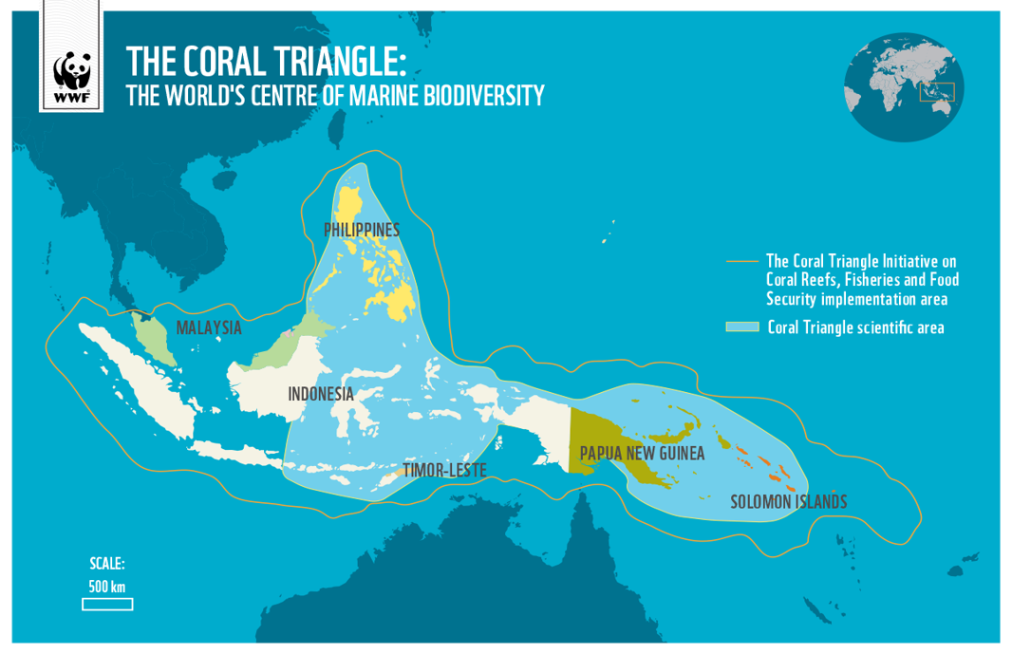
“Triangle Coral itu termasuk perairan Indonesia, Malaysia, Filipina, Papua Nugini, Timor Leste dan Kepulauan Solomon. Dinamakan Triangle Coral karena memiliki jumlah karang yang mencengangkan (hampir 600 spesies pembentuk terumbu karang)” – WWF (World Wild Life.org)

SPOT – SPOT DIVING KEPULAUAN KOMODO (DIVE POINT)
MANTA POINT – SEBAYUR – MAUAN – CRYSTAL ROCK – CASTEL ROCK – COULDRON – PENGAH – WAINILU – KOMODO TREKKING (OPTIONAL)
*Dive Point diatas tidak sekedar dapat dipilih tetapi juga tergantung dari tingkat kemampuan peserta.
HARGA :
TRY DIVE / Pemula dan coba coba FUN DIVE / Certified / Sudah bersertifikasi dive
IDR. 2.700.000,-/orang/hari untuk 2 x SELAM IDR. 2.500.000,-/orang/hari untuk 2 x SELAM
NTA (NETT TO AGENT) LESS 10% NTA (NETT TO AGENT) LESS 10%

*Berangkat setiap hari
*Minimal pendaftar 2 orang

FASILITAS :
- Kapal khusus Dive selama 1 hari (Sharing)
- Diving Program
- Perlengkapan Diving (BCD, Regulator, Wetsuit, Masker, Fin), Tank dan Weight
- Kapten kapal, Nahkoda, Awak kapal
- Master Dive/Instruktur (1 Master Dive untuk setiap kurang lebih 4 peserta)
- 1 x Makan Siang
- Kopi dan Teh unlimited
- Biaya restribusi parkir, Biaya toll, Biaya retribusi tempat Wisata

- Snack
- Air Mineral selama tour
- Handuk
- P3K
- Program briefing dan persiapan (1 hari sebelumnya/hari H sebelum mulai trip)
SYARAT DAN KETENTUAN :
- Harga dapat berubah jika terdapat perubahan harga komponen yang berada di luar toleransi standart, menyesuaikan konsep perjalanan dan alokasi jumlah peserta.
- Pengeluaran di luar komponen paket wisata menjadi tanggungan peserta tour.
- Program tour dapat berubah sewaktu-waktu jika berkaitan dengan cuaca
- Harga tidak termasuk *opt ( optional tour ), atau object tambahan.
- Harga tidak termasuk kelebihan bahan bakar untuk penjemputan di luar kewajaran.
- Harga belum termasuk : Tiket Pesawat, Tipping Guide (sukarela), Keperluan Pribadi dan Tiket Masuk Object wisata ( Taman Nasional Komodo )
- Harga dapat berubah sewaktu-waktu tergantung ketersediaan kapal ditanggal anda pesan
- Harga diluar antar jemput hotel, pelabuhan dan bandara menuju ke meeting point kegiatan

